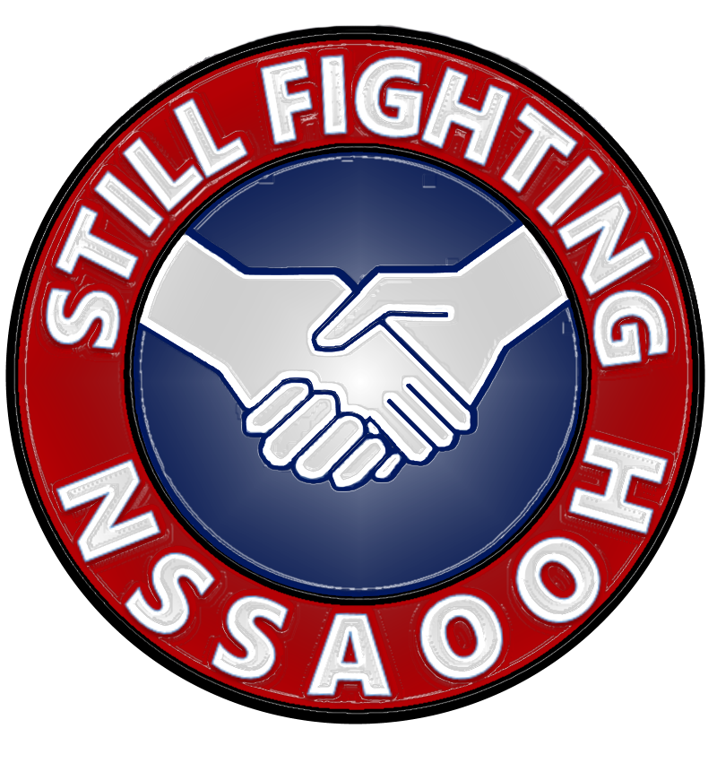 | Prvi nezavisni demokratski  Sindikat u Hrvatskoj  Osnovan 1990.

NEZAVISNI STRUKOVNI SINDIKAT
AERODROMSKOG OPERATIVNOG OSOBLJA HRVATSKE

PRISTUPNA IZJAVA
Ime i prezime
Datum rođenja
Radno mjesto
Broj telefona
E-mail adresa

Izjavljujem da sam upoznat sa Statutom, Poslovnikom i programom Nezavisnog strukovnog sindikata aerodromskog osoblja Hrvatske. Pristajem da mi se sindikalna članarina obračunava i usteže iz plaće u korist ovog Sindikata, sukladno zakonu i aktima Sindikata. Dragovoljno pristajem da Sindikat NSSAOOH vrši obradu mojih gore navedenih osobnih podataka u svrhu identifikacije članova, naplaćivanja sindikalne članarine, pružanja pravne pomoći i zastupanja u sporovima proizašlim iz radnog odnosa, ostvarivanja prava na sindikalne socijalne pomoći i potpore, prigodne darove u novcu i naravi, ostvarivanja prava na pozajmice i druge oblike povratnih potpora, korištenje raznih pogodnosti koje Sindikat ugovara za svoje članove te izvršavanja ostalih zakonskih obveza, a sve u skladu s propisima o zaštiti pojedinca u vezi s obradom osobnih podataka te pravilnikom Sindikata kojim se uređuje obrada osobnih podataka.

Razumijem svoja prava, dužnosti i obveze i njima sam u cijelosti suglasan.
U
(potpis člana)

